沙湾市政务服务中心

办 事 指 南

沙湾市发展改革委

石油天然气管道保护范围内特定施工作业许可

一、受理条件：按照法律规定申请,并提交材料。
二、办理材料：
（一）石油天然气管道建设选线通过地理条件限制区域防护方案行政许可申请表；
（二）石油天然气管道限制区域防护方案防护方案说明。
三、办理方式：窗口办理,、网上办理、快递申请
四、办理时限：
法定时限：15(工作日)

承诺时间：1(工作日)
五、收费依据及标准：不收费

六、办事时间：

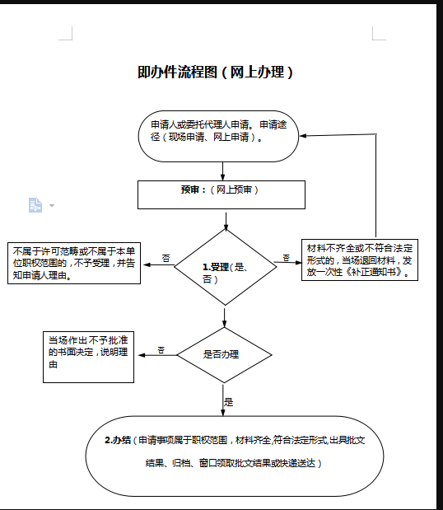
周一至周五 夏季 10:00至14:00

16:00至20:00

冬季 10:00至14:00

16:00至20:00

（双休日及国家法定节假日除外）
七、办理机构及地点：疆维吾尔自治区塔城地区沙湾市书香街道城东社区智慧大道东路105号政务服务中心一楼C25发改委窗口
八、咨询查询途径：座机：0993-6027205 新疆政务服务网(https://zwfwxinjiang.gov.cn)
九、监督投诉渠道：监督投诉电话：0993-6011601，0901-12345。地址： 新疆沙湾市世纪大道南路27-12号发改委三楼主任办公室、新疆政务服务网(https://zwfwxinjiang.gov.cn)
十、办理流程

